Звіт про роботу пришкільного табору відпочинку «Привітний» на базі
ЗНЗ І-ІІ ступенів №8

01.06.2016 р. «День захисту дітей»
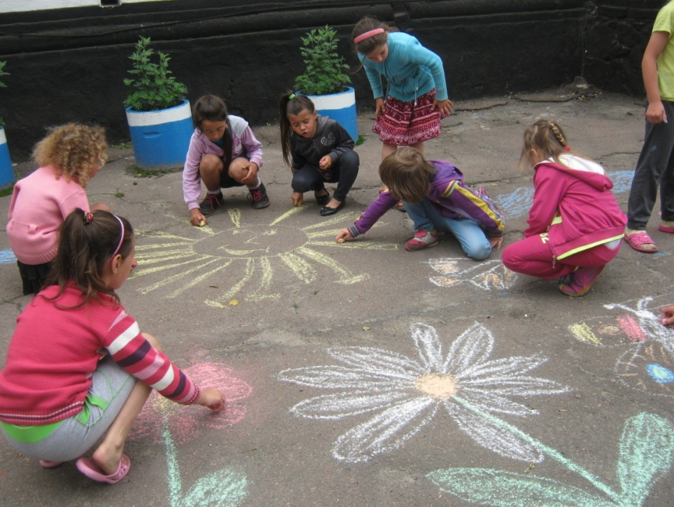

Діти – це цвіт Землі, майбутнє нашої країни і кожного з нас, найдорожчий наш карб, безмежна радість і щастя. Тому у 1949 році було засноване міжнародне свято – День захисту дітей. Мета цього свята – зігрівати усіх діток теплом і любов’ю, ніжністю і турботою, щоб вони відчували свою важливість і необхідність у цьому світі.

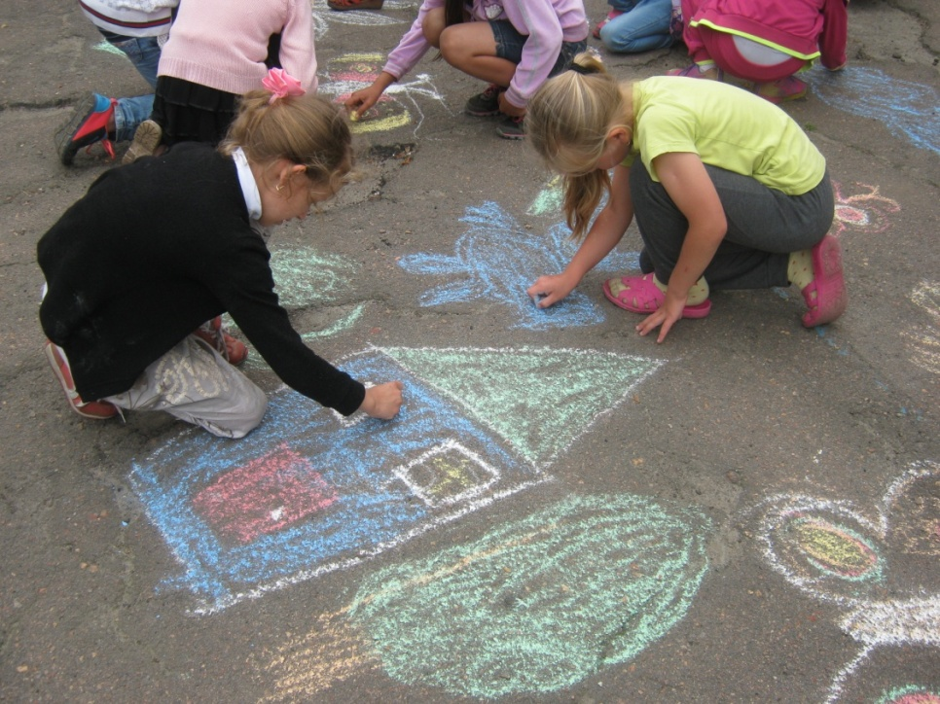

У цей день у таборі було проведено стріт-арт (малюнки на асфальті) «Місто дитячих мрій». Виставка малюнків на тему: «Світ очима дітей», конкурсно-розважальна програма «Хай завжди буде сонце».

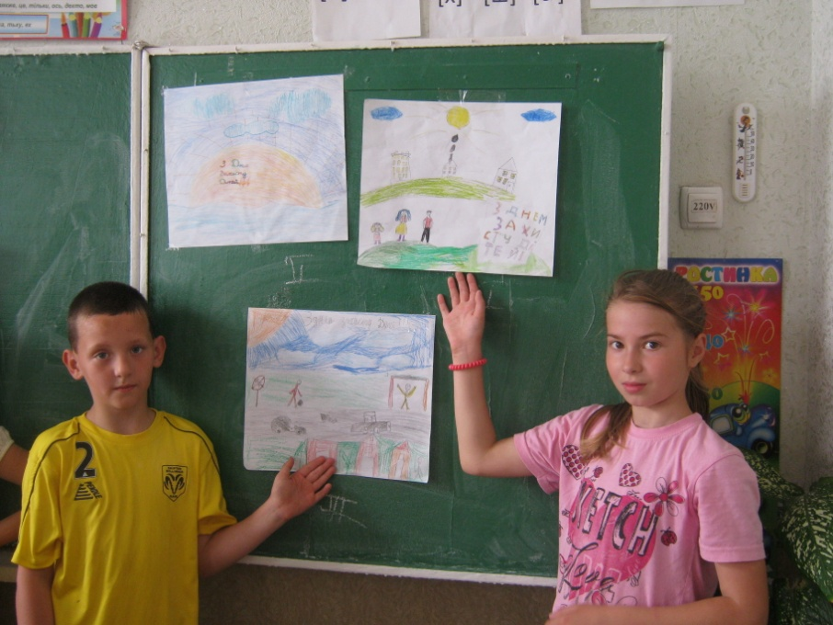

Яке це щастя – просто в світі жити,
Всміхатись щиро сонечку й хмаркам,
І світові чарівному радіти,
І дивуватись росяним квіткам…

Приходить в світ дитя не випадково,
У кожного свій шлях, своя мета.
Прожити вік змістовно і казково
Задача не така уже й проста.

